Acceder al sistema Gemma con usuario y perfil activo para la funcionalidad modulo Maestro - Incentivo, hacer clic en el boton, Exportar Documento Excel sin seleccionar datos en el filtro

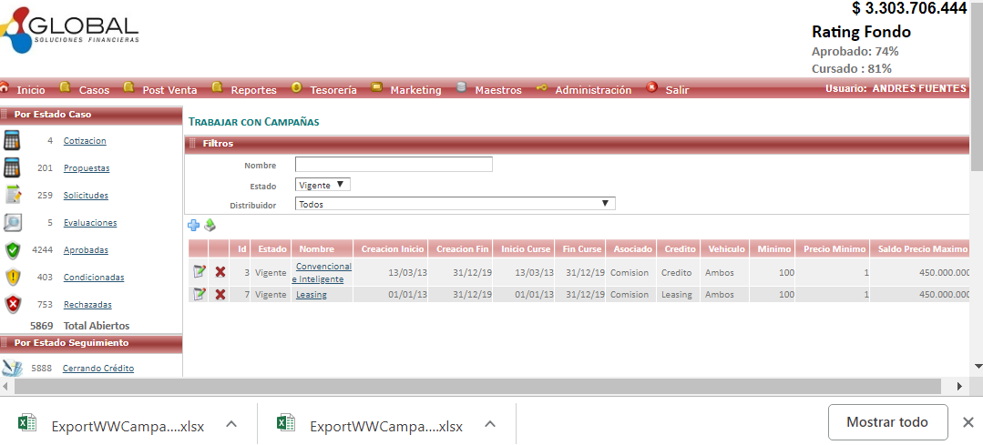

Resultado esperado

Exportar el documento Excel de forma exitosa